附件：英国伦敦大学亚非学院2019年暑期专业访学项目课程表
项目1：全球经济中的金融与风险管理
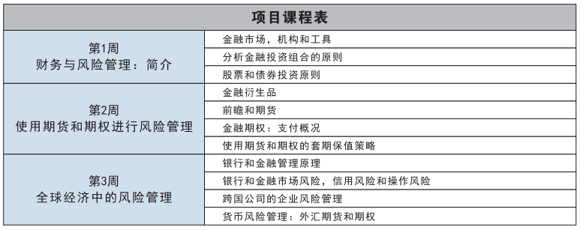
项目2：全球粮食安全挑战
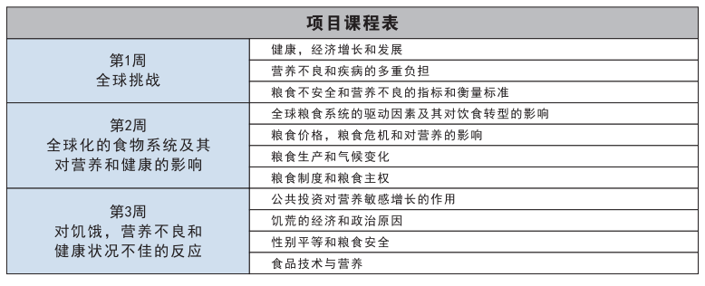
项目3：21世纪的国际关系
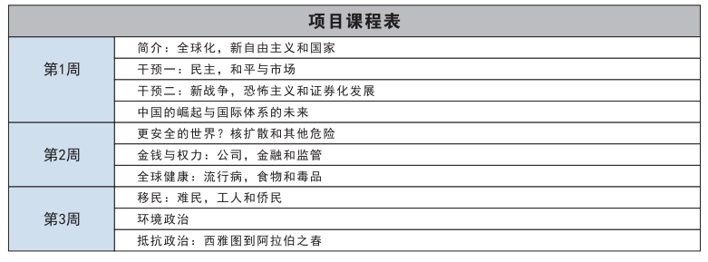
项目4：伦敦的世界艺术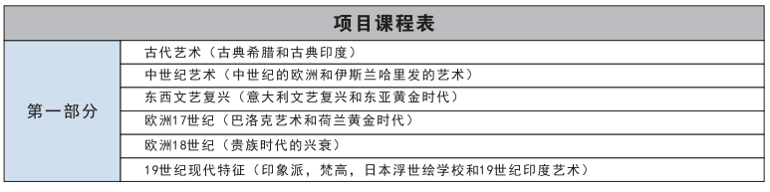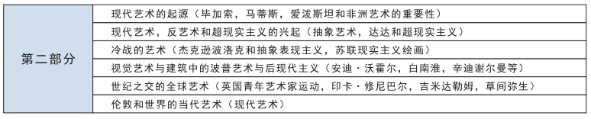
项目5：国际关系
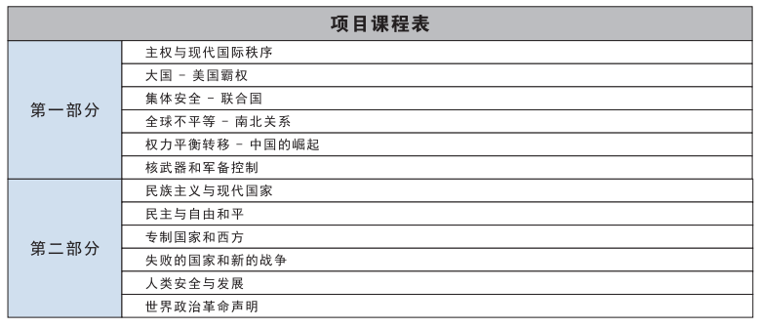
项目6：电影研究导论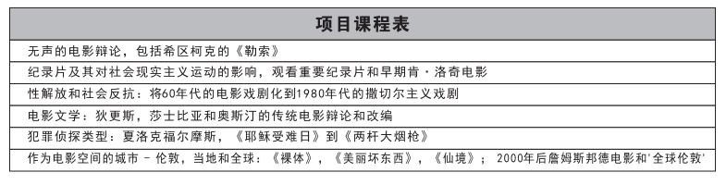
项目7：全球商业研究
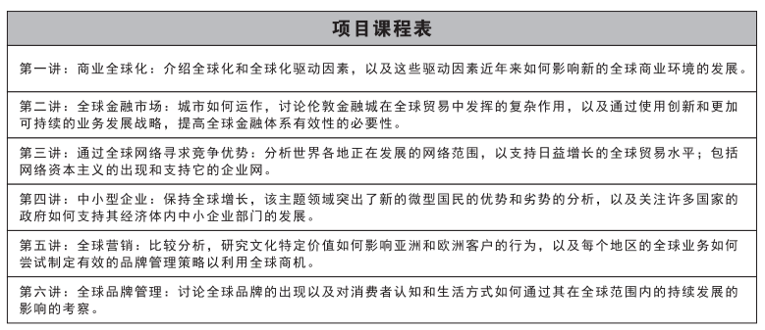

第二周

周一 | 周二 | 周三 | 周四 | 周五
9:00 - 10:00 | 9:00 - 10:00 | 9:00 - 10:00 | 9:00 - 10:00 | 9:00 - 10:00
10:00 – 11.00 | 10:00 - 11:00 | 10:00 - 11:00 | 10:00 - 11:00 | 10:00 - 11:00
讲座预习 |  | 讲座预习 |  | 案例学习
11.00 - 12:00 | 11:00 - 12:00 | 11:00 - 12:00 | 11:00 - 12:00 | 11:00 - 12:00
讲座 3 | 辅导 3 | 讲座 4 | 辅导 4 | 案例学习
12:00 – 13.00 | 12:00 - 13:00 | 12:00 - 13:00 | 12:00 - 13:00 | 12:00 - 13:00
13.00 – 14.00 | 13:00 - 14:00 | 13:00 - 14:00 | 13:00 - 14:00 | 13:00 - 14:00
讲座预习 | 专业课 | 讲座预习 | 专业课 | 项目作业
14:00 - 15:00 | 14:00 - 15:00 | 14:00 - 15:00 | 14:00 - 15:00 | 14:00 - 15:00
讲座预习 | 专业课 | 讲座预习 | 专业课 | 项目作业
15:00 - 16:00 | 15:00 - 16:00 | 15:00 - 16:00 | 15:00 - 16:00 | 15:00 - 16:00
16.00 – 17.00 | 16.00 – 17.00 | 16.00 – 17.00 | 16.00 – 17.00 | 16.00 – 17.00
16.15 在英国学习讲演 | 16.15 城市观光

第三周

周一 | 周二 | 周三 | 周四 | 周五
9:00 - 10:00 | 9:00 - 10:00 | 9:00 - 10:00 | 9:00 - 10:00 | 9:00 - 10:00
 |  |  | 讲座预习
10:00 – 11.00 | 10:00 - 11:00 | 10:00 - 11:00 | 10:00 - 11:00 | 10:00 - 11:00
讲座预习 | 专业课 | 讲座预习 | 讲座预习 | 展示
11.00 - 12:00 | 11:00 - 12:00 | 11:00 - 12:00 | 11:00 - 12:00 | 11:00 - 12:00
讲座 5 | 案例学习 | 讲座 6 | 辅导 6 | 展示
12:00 – 13.30 | 12:00 - 13:00 | 12:00 - 13:00 | 12:00 - 13:00 | 12:00 - 13:00
 | 案例学习
13.30 – 14.00 | 13:00 - 14:00 | 13:00 - 14:00 | 13:00 - 14:00 | 13:00 - 14:00
讲座预习 |  | 项目作业 | 项目作业
14:00 - 15:00 | 14:00 - 15:00 | 14:00 - 15:00 | 14:00 - 15:00 | 14:00 - 15:00
讲座预习 | 项目作业 | 项目作业 | 项目作业
15:00 - 16:00 | 15:00 - 16:00 | 15:00 - 16:00 | 15:00 - 16:00 | 15:00 - 16:00
辅导 5 | 项目作业 | 项目作业 | 项目作业 | 15.30 结业式
16.00 – 17.00 | 16.00 – 17.00 | 16.00 – 17.00 | 16.00 – 17.00 | 16.00 – 17.00
 | 项目作业

*具体课程及活动可能会根据实际情况调整。

